1. 质控申请界面？ 参考迈瑞还是菲鹏？

2.质控品质控项目之间的关系？

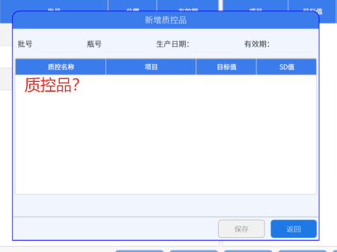

3.手动新增模式下，项目这里是怎么输入？

